البيانات الشخصية
الاسم | أحمد صادق جعفر
الحالة الزوجية | مطلق
تاريخ الميلاد | 6/6/1993
عنوان السكن | ديالى / خانقين / علي مراد
رقم الهاتف | 07723080229
البريد الالكتروني | Ahmed.almandlawiy1993@gmail.com
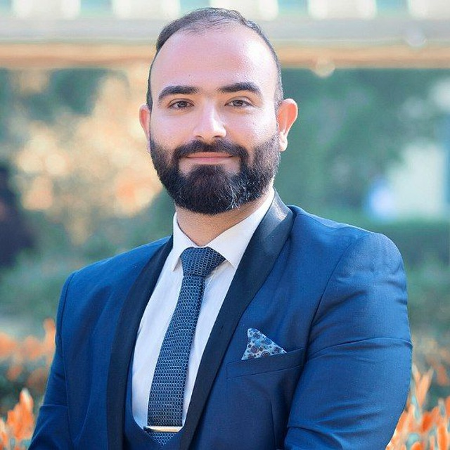
الصورة الشخصية

البيانات الاكاديمية
اللقب العلمي | مدرس مساعد
تاريخ الحصول عليه | 8/8/2023
الشهادة | ماجستير
القسم | اللغة العربية
التخصص العام | قانون عام
تاريخ اول تعيين | 14/3/2023
التخصص الدقيق | حقوق الانسان والحريات العامة
المنصب الاداري | تدريسي

البكالوريوس
الكلية | كلية القانون والعلوم السياسية
الجامعة | ديالى
البلد | العراق
التخصص | العلوم السياسية
سنة التخرج | 2014/2015

الماجستير
الكلية | القانون والعلوم السياسية
الجامعة | ديالى
البلد | العراق
التخصص | حقوق الانسان والحريات العامة
سنة التخرج | 2018

الدكتوراه
الكلية
الجامعة
البلد
التخصص
سنة التخرج

البحوث المنشورة داخل العراق وخارجه
عدد البحوث المنشورة داخل العراق | لايوجد
عدد البحوث المنشورة داخل العراق | لايوجد

المؤتمرات والندوات والدورات وورش العمل المشارك بها
عدد المؤتمرات | لايوجد
عدد الندوات | 25
عدد الدورات | 2
عدد ورش العمل | 2

الكتب المؤلفة والمترجمة وبراءات الاختراع
عدد الكتب المؤلفة | 3
عدد الكتب المترجمة
عدد براءات الاختراع

كتب الشكر والتقدير والشهادات التقديرية
عدد كتب الشكر والتقدير من السادة الوزراء | 2
عدد كتب الشكر والتقدير من السادة رؤساء الجامعات | 3
عدد كتب الشكر والتقدير من السادة عمداء الكليات | 5
عدد الشهادات التقديرية | 7

اللغات التي يجيدها التدريسي ( كتابة كلمة نعم امام اللغة )
اللغة العربية | نعم
اللغة الانكليزية
اللغة الكردية | نعم
اللغة الروسية

